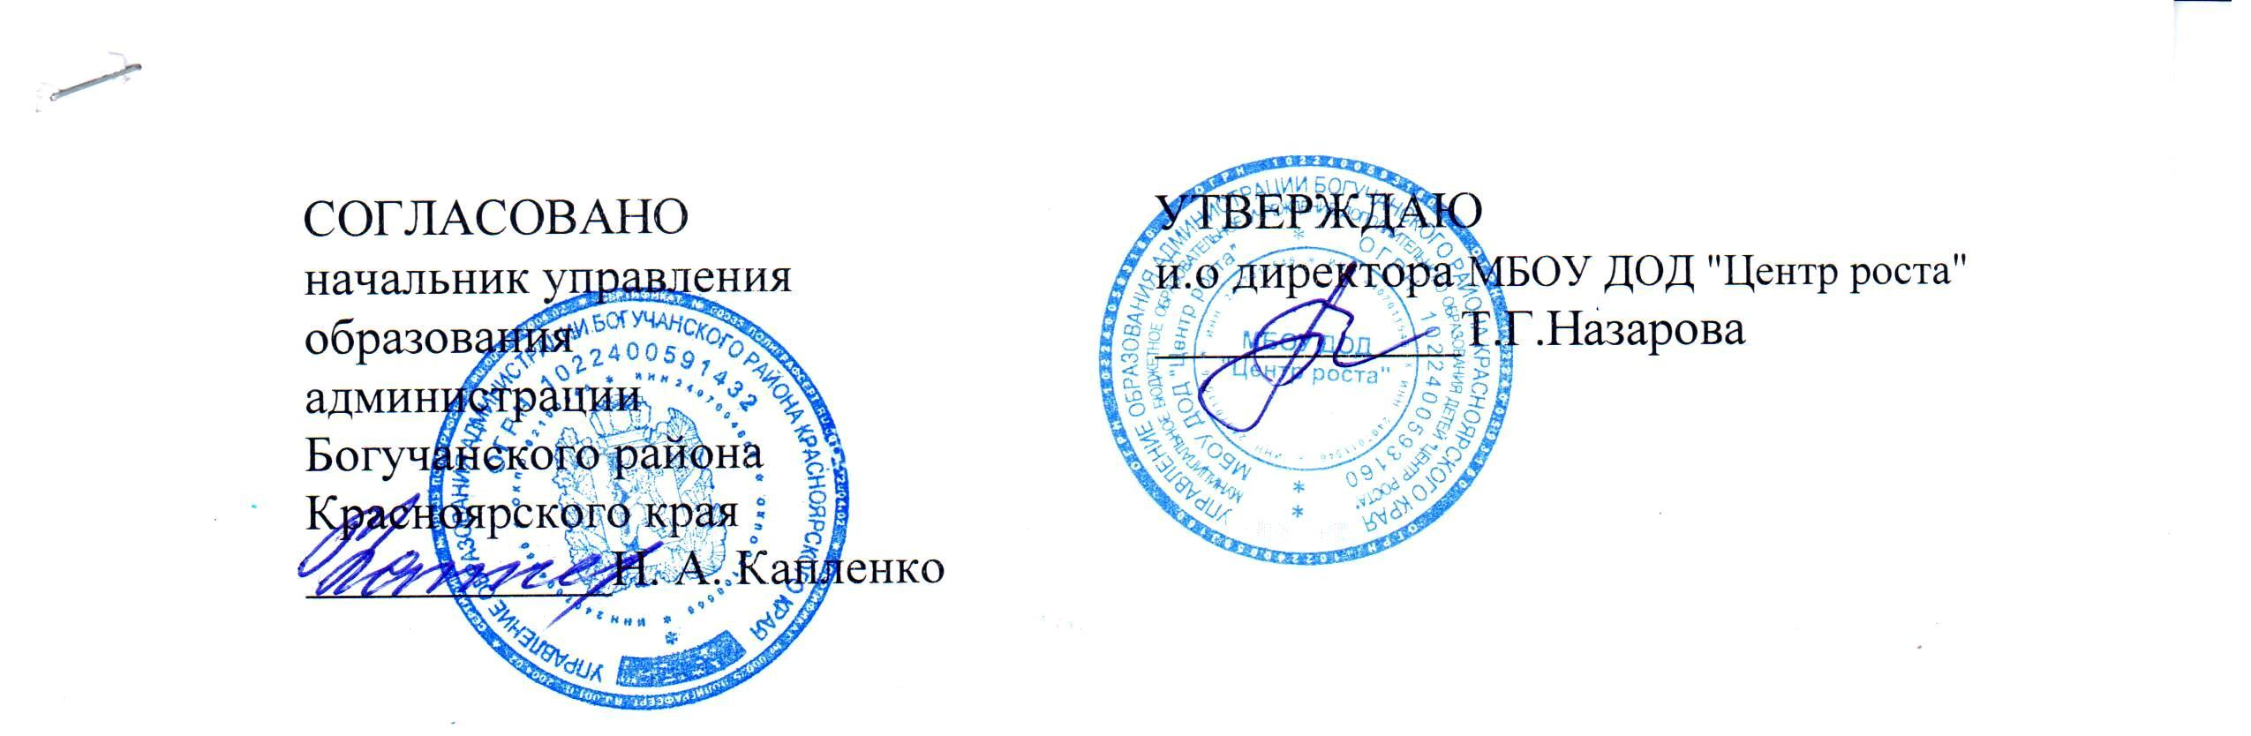
ПОЛОЖЕНИЕ
о районной интеллектуальной игре «Что? Где? Когда?»
I. Общие положения
1.1. Настоящее Положение определяет порядок проведения районной интеллектуальной игры «Что? Где? Когда?». Мероприятие проводится в рамках компетентностной олимпиады для учащихся общеобразовательных учреждений Богучанского района и районного конкурса «Ученик года», которые входят в рейтинг образовательных учреждений.
1.2. Районная интеллектуальная игра «Что? Где? Когда?» (далее Игра) проводится для учащихся 7-8 классов образовательных учреждений Богучанского района.
1.3. Организатором игры является МБОУ ДОД "Центр роста" при поддержке управления образования администрации Богучанского района Красноярского края.
1.4. Организатор осуществляет общее руководство игрой.
1.5. Организатор имеет право ежегодно вносить изменения в условия игры, путем корректировки настоящего положения.

II. Цели и задачи
2.1. Целями районной интеллектуальной игры являются раскрытие личностного и творческого потенциала обучающихся, расширение информационной среды, совершенствование интеллектуальной культуры.
2.2. Задачи:
- формирование ключевых компетентностей обучающихся в областях истории, культуры и др.;
- обеспечение доступности, качества и эффективности образования на основе развития продуктивных образовательных технологий;
- повышение мотивации обучающихся к познавательной деятельности.

III. Условия участия в Игре
3.1. Для участия в Игре приглашаются учащиеся 7-8 классов школ Богучанского района.
3.2. Игра проводится по направлениям «Общие знания», «История», «Культура», «Мир вокруг нас», «Великая Отечественная война».
Организаторы имеют право добавлять или заменять одну из категорий.
3.3. Заявки на участие принимаются не позднее, чем за четыре дня до проведения Игры (приложение №1) на электронную почту mkoudod.cdod@yandex.ru.
Телефон для справок 2-18-52, Полина Владимировна Филиппова, педагог-организатор.
3.4. К участию в финале Игры приглашаются команды- победители отборочных игр.

IV. Порядок организации и проведения Игры
4.1. Игра состоит из серии отборочных этапов и финала.
4.2. Команда формируется из шести игроков, должна иметь капитана, название, единую форму одежды.
4.3.Во время минуты обсуждения командам запрещается пользоваться литературой, справочными пособиями, мобильными телефонами, прочими средствами связи и электронными устройствами. В случае нарушения этого правила команда дисквалифицируется.
4.4. В случае, если команда дала неправильный ответ, право ответа переходит к команде, которая первая заявила о готовности отвечать.
4.5. За досрочный правильный ответ команда может получить дополнительно 2 балла и дополнительную минуту на обсуждение любого вопроса.
4.6. Организаторы игры самостоятельно определяют состав экспертной комиссии.
4.7. Эксперты определяют команду-победителя и лучшего игрока в каждой игре. Победителем считается команда, набравшая наибольшее количество баллов. Решение жюри оформляется протоколом, является окончательным и обжалованию не подлежит.
4.8. По решению экспертов в финал может быть допущена команда, следующая за командой-победителем по количеству баллов (вторая в рейтинге команд), а также команды набравшие одинаковое количество баллов.
4.9. При выборе команды-победителя жюри руководствуется следующими критериями:
- точность формулировок в ответах,
- корректность изложения,
- командная игра.
V. Подведение итогов и награждение
5.1. По итогам финальной игры определяется команда-победитель, а лучший игрок определяется в каждой игре. Победители финальной игры награждаются дипломами и призами.
Координатор игры – Филиппова Полина Владимировна, контактный телефон: 2-18-52, 89029170809.

Приложение №1

Заявка на участие в интеллектуальной игре «Что? Где? Когда?»

Образовательное учреждение. | (Ф.И., возраст, класс.)
1.
2.
3.
4.
5.
6.

Название команды
Капитан команды
Ф.И.О. руководителя, телефон.

